+荒野求生+

副本总览
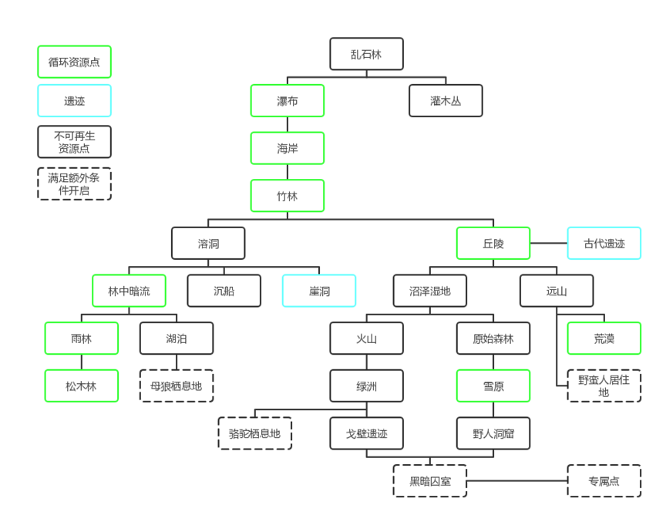

副本掉落【顺序不唯一】

乱石林1/2
肉 | 石块
4 | 5

灌木丛6/7 |  |  |  |  |  |  | 掉生肉
草药 | 土豆 | 薄荷 | 树脂 | 阔叶 | 木头 | 水 | 掉生肉
6 | 8 | 8 | 3 |  | 7 | 6 | 掉生肉

瀑布3/3
藤条 | 石片 | 石块
15 | 6 | 8

海岸3/3
椰子 | 木头 | 阔叶
6 | 6 | 12

竹林3/7 |  |  | 随机掉生肉
竹子 | 竹子 | 草药2 | 随机掉生肉
5 | 5 |  | 随机掉生肉

丘陵6/14 |  |  |  |  |  | 随机掉生肉  隐藏熊王：1兽皮1兽筋3兽血
木头 | 蜂蜜 | 土豆 | 草药 | 木头 | 黏土 | 随机掉生肉  隐藏熊王：1兽皮1兽筋3兽血
5 | 8 | 8 | 4 | 4 | 8 | 随机掉生肉  隐藏熊王：1兽皮1兽筋3兽血

溶洞3/8 |  |  | 掉生肉  隐藏蛇王：1兽筋3兽血2铁矿
树脂 | 水 | 石块 | 掉生肉  隐藏蛇王：1兽筋3兽血2铁矿
3 | 4 | 6 | 掉生肉  隐藏蛇王：1兽筋3兽血2铁矿

林中暗流/512 |  |  |  |  | 掉生肉  隐藏野猪王：还没打
藤条 | 木头 | 木头 | 土豆 | 薄荷 | 掉生肉  隐藏野猪王：还没打
10 | 4 | 4 | 9 | 4 | 掉生肉  隐藏野猪王：还没打

远山3/9 |  |  | 随机掉生肉  隐藏虎王：兽皮、生肉、2人参
铁矿 | 木头 | 石片+石块 | 随机掉生肉  隐藏虎王：兽皮、生肉、2人参
8 | 6 | 6+6 | 随机掉生肉  隐藏虎王：兽皮、生肉、2人参

湖泊4/6 |  | 随机掉生肉  掉6珍珠
阔叶 | 石块 | 随机掉生肉  掉6珍珠
5 | 5 | 随机掉生肉  掉6珍珠

沼泽湿地3/8 |  |  | 随机掉生肉  掉兽筋、兽皮
黏土 | 水 | 阔叶 | 随机掉生肉  掉兽筋、兽皮
8 | 4/2 | 4 | 随机掉生肉  掉兽筋、兽皮

雨林4/12 |  |  |  | 随机掉生肉  掉毒液
草药 | 木头+树脂+油料 | 藤条 | 木头+树脂 | 随机掉生肉  掉毒液
2 | 6+3+3 | 6 | 6+2 | 随机掉生肉  掉毒液

松木林
树脂 | 土豆 | 石块 | 木+木炭 | 草药
3 | 5 | 6 | 3+10 | 3
火山4/9 |  |  |  | 随机掉生肉
木头 | 树脂 | 石片 | 硫磺 | 随机掉生肉
6 | 3 | 10 | 14 | 随机掉生肉

原始森林6/18 |  |  |  |  |  | 随机掉生肉  掉羽箭，掉宠物口粮
木头 | 木+脂+油 | 薄荷 | 木+木炭 | 藤条 | 阔叶 | 随机掉生肉  掉羽箭，掉宠物口粮
4 | 5+6+7 | 4 | 5+10 | 16 | 7 | 随机掉生肉  掉羽箭，掉宠物口粮

绿洲6/12 |  |  |  |  |  | 随机掉生肉
硝石 | 木头 | 黏土 | 水 | 土豆 | 草药 | 随机掉生肉
3 | 4 | 2 | 2 | 4 | 2 | 随机掉生肉

荒漠2/5 |  | 随机掉生肉
软金 | 硝石 | 随机掉生肉
8 | 10 | 随机掉生肉

戈壁8/25 |  |  |  |  |  |  |  | 随机掉生肉
软金 | 黏土 | 石块 | 石片 | 硝石 | 铁矿 | 硫磺 | 珍珠 | 随机掉生肉
7 | 12 | 8 | 6 | 10 | 8 | 8 | 18 | 随机掉生肉

雪原3/17 |  |  | 随机掉生肉  随机掉兽筋
羊毛 | 羊毛 | 水 | 随机掉生肉  随机掉兽筋
4 | 4 | 3 | 随机掉生肉  随机掉兽筋

暗黑囚室2/12
木炭+羊毛 | 铁矿
6+8 | 8

野人洞窟6/25 |  |  |  |  |  | 随机掉落毒箭、  口粮
木+树脂 | 木+树脂 | 藤条 | 藤条 | 薄荷+豆 | 口粮+竹 | 随机掉落毒箭、  口粮
10+4 | 10+4 | 15 | 18 | 4+6 | 4+12 | 随机掉落毒箭、  口粮
注：以上数目有所波动，但是不大

资源点资源采光重生时间
单位：天
海岸 | 椰子 | 5.0
海岸 | 海盐 | 3.0
瀑布 | 石片 | 4.0
瀑布 | 石块 | 4.0
竹林 | 野猪 | 4.0
竹林 | 竹子 | 6.0
丘陵 | 蜂蜜 | 6.0
丘陵 | 灰熊 | 4.0
丘陵 | 草药 | 4.5
林中暗流 | 藤条 | 6.0
林中暗流 | 薄荷 | 6.0
雨林 | 乔木 | 7.5
雨林 | 毒蛇 | 4.0
荒漠 | 硝石 | 6.625
雪原 | 白熊 | 4.5

陷阱的制作材料及产物

陷阱点 | 制作材料 | 产物
瀑布 | 1藤条+3木头 | 红鲑鱼，鳕鱼，蝴蝶鱼，章鱼，河豚….
丘陵 | 2藤条+2竹子 | 生肉，兽筋，兽血
松木林 | 3藤条+3竹子+3土豆 | 羽毛，生肉

关键剧情
溶洞明盘规定步数内，野蛮人好感度到达5触发智斗或者武斗，武斗失败死亡，智斗在规定步数内完成触发造船逃生；智斗超出规定步数完成，野蛮人好感清零并且触发人物专属逃生剧情，然后清全图开启专属点，即可逃生。

溶洞明盘超出规定步数，清全图依靠火山爆发造船逃生。

Npc开启条件

母狼，湖泊通关，10天之后开启，需要4藤条+6草药+12生肉（得到白狼）+1秘制炖肉（5）
骆驼，绿洲通关，20天后开启，需要4草药+4椰子+8淡水+8薄荷+12土豆（5）
野蛮人，远山通关，20天后开启，需要3+6珍珠+2汤药+6薄荷+8蜂蜜+4皮甲+10珍珠
＆母狼首次上门需要2生肉，骆驼需要2草药，野蛮人需要1绷带。第一次不给就得额外带上（而万恶的野蛮人需要2个绷带）

建筑剧情

烘烤炉，需要沉船打通至少一重，回家触发，2升3；
炼药炉，打通远山选择帮助女巫，回家触发,1升2；
淬毒台，去一次雨林并且得到毒液回家触发，2升3。（皆是升级选择）

